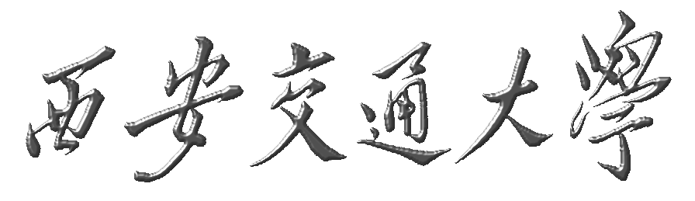

硕士研究生中期进展报告

学 号： | 3118311269
姓 名： | 张钰鑫
导 师： | 张兴军
论文题目： | 面向众核处理器平台多线程映射优化研究与实现
学科专业： | 软件工程
学 院： | 软件学院
填写时间： | 2020 年 7 月 1 日

西安交通大学研究生院制

硕士研究生中期进展报告填写说明及管理规定

一、硕士学位论文中期考核要求在校硕士生必须在入学第四学期末（两年毕业试点学院的硕士生应在第三学期末）完成。
二、硕士研究生在完成了一定论文工作的基础上，填写完成《硕士研究生中期进展报告》。
三、《硕士研究生中期进展报告》完成以后，应组织公开的中期考核报告会。
四、中期考核由学院负责统一组织，考核专家组一般由5名副高以上（含副高）人员组成。考核专家主要依据硕士研究生的论文课题进展情况进行考核，同时可参阅其课程学习和选题报告情况。中期考核结束后，考核专家应在本表中填写考核评价结果、评语和论文修改意见。
五、《硕士研究生中期进展报告》必须采用A4纸双面打印，左侧装订成册，各栏空格不够时，请自行加页。本表可在研究生院主页http://gs.xjtu.edu.cn/下载。
六、《硕士研究生中期进展报告》由各系归档。

论文题目 | 面向众核处理器平台多线程映射优化研究与实现
一、研究内容简介（300～500字）
高性能计算技术近年来不断发展，在多种不同架构的众核处理器上，细粒度的多线程并行优化都是高性能优化技术中的重要一环。为了既保证程序细粒度并行能够适应不断优化的体系结构和不断增加的计算规模，又使编程人员无须进行较多较复杂的手动编码，使用映射技术成为一种效果显著的方法。因此让多线程下的映射技术能够较快较好地进一步提升程序执行效率，且适合众核处理器平台成为映射研究的一个挑战。
本研究依托国家“十三五”重点研发计划“面向E级计算机的大型流体机械并行计算软件研制”，子任务主要负责该课题中的可扩展分层弹性映射机制的部分。针对多线程程序运行时，线程通信发生过多的远端主存访问行为以及多个线程同时访问一个内存发生内存拥塞，导致访存性能下降的问题，研究面向众核处理器平台，针对OpenMP多线程并行程序的线程到计算核心的有效映射机制。
研究内容主要包括：
1）针对程序运行时，线程通信发生过多的远端内存访问行为以及多个线程同时访问一个内存发生内存拥塞的问题，设计合理的线程到计算核心的映射机制，从而提升程序性能。
2）基于大规模的众核处理器平台，改进线程级映射机制，使之具有可扩展性，适应于具有众核处理器的多节点超级计算机，甚至是E级计算机。
针对上述研究内容，提出了基于众核cpu处理器的线程到核的映射机制，该机制结合了利用二进制动态插桩工具Pin进行线程间通信检测过程，基于线程分组划分及时间戳聚类的映射计算过程，映射计算后的线程绑定内核过程。该机制可以有效提高程序运行时的访存效率，进而提升程序整体运行性能。

二、研究工作进展（已完成的主要工作及已取得的成绩。不超过1000字）
1.线程到核的映射机制研究
本研究主要针对多线程程序通信时发生过多的远端内存访问行为以及内存拥塞导致的性能下降问题进行优化。
在多线程并行程序运行时，两个不同的线程依次对相同数据的访问和读写操作称为线程间的通信。线程间通信采用隐式模式进行的。图1描述了隐式通信模式在某个NUMA架构的多核处理器上的表现情况。当发生通信过程1时，两个核上的线程访问他们所在核心共享的L2 Cache上的数据，这种情况数据访问快，通信开销较小；发生通信过程2时，两个线程访问他们所在处理器的L3 Cache上的数据，这种情况通信开销较1更大；发生通信过程3时，两个线程的通信需要通过片间互连来完成，势必会访问远端内存上的数据，这种情况通信开销较1和2要大得多。前两种情况均属于local access,通信开销较小，第三种情况属于remote access,如果线程通信时发生过多的通信过程3，会导致性能大幅下降。
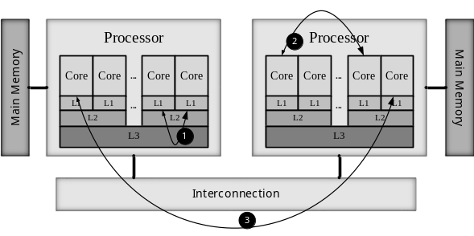
图1 隐式通信模式在NUMA架构处理器上的表现情况
其次，由于NUMA架构每个节点集成的核越来越多，如果每个核在较短时间内产生大量的内存访问，这样会对IMC (integrated memory controllers)造成很大的负荷,会产生内存访问挤，同样降低了访存效率。如图2，线程1与线程3有较多通信，线2与线程3同样有较多通信，如果将这两对线程对放在同一个节点内，这4个线程会对这个节点产生大量的内存访问。
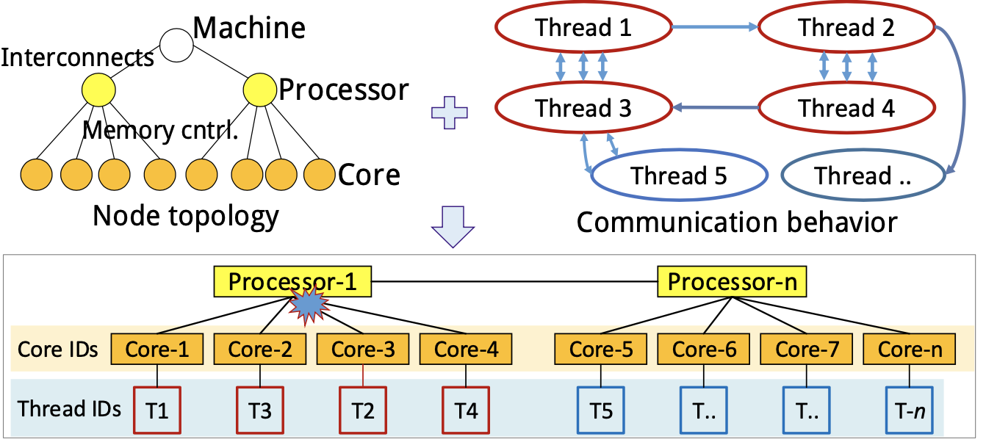
图2 内存访问拥挤示意

本研究提出了线程到核的映射机制，有效解决了上述两个问题，相较于一些现有研究提出的映射方法，该机制综合考虑了远端访问与内存拥塞两大问题。线程映射机制的主要过程如图3所示。
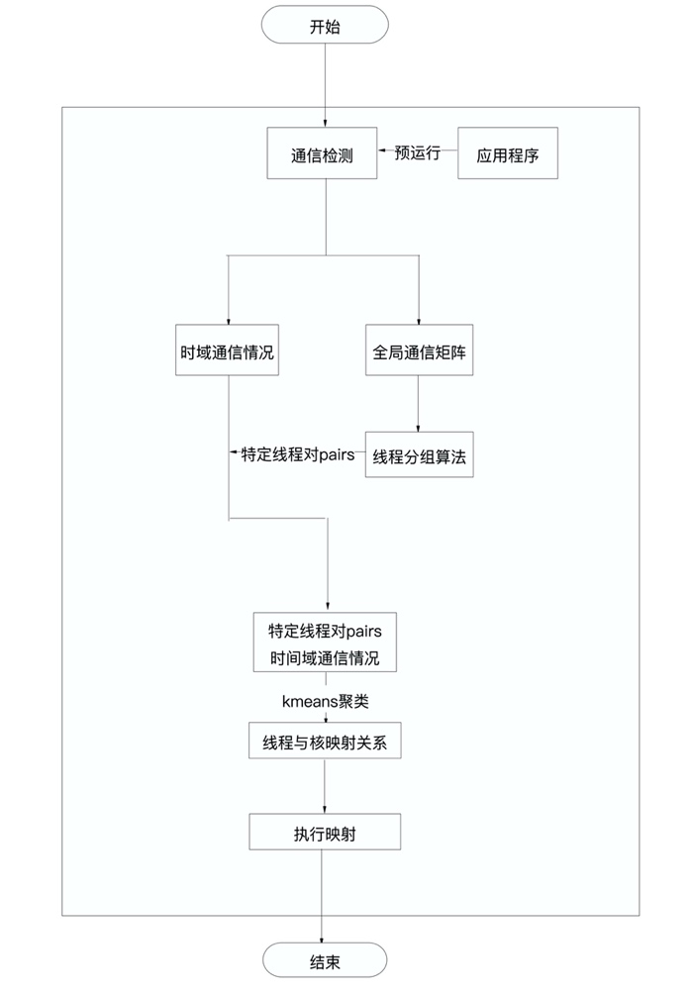
图3 动态映射机制的流程图
映射机制的执行过程如下：
- 流程开始，预运行一遍应用程序进行通信检测，分别得到时域通信情况与全局通信矩阵。
- 得到的全局通信矩阵输入给分组算法，得到特定线程对。
- 时域通信情况结合特定线程对得到特定线程对的时域通信情况。
- 将特定线程对的时域通信情况进行时间戳聚类，得到线程与核的映射关系。
- 将映射关系输入至线程绑定函数执行映射，结束流程。
2. 通信检测，线程分组等过程的方法研究
第1节所述机制中，各个步具体实现细节如下：
- 使用基于Pin tools实现通信检测模块。
- 使用Numalize通信检测工具，Numalize基于Pin tools开发，以缓存行粒度追踪应用程序的所有内存访问,当不同线程访问缓存行时检测到线程间的通信，输出为通信矩阵。
- 为了同时统计通信的时间戳信息，对Numalize进行修改，这样可统计每个通信事件的时刻信息，输出表头为（timestamp,t1,t2）的表格。
- 基于贪心策略的分组算法及时间戳聚类算法实现映射计算模块。
- 分析全局通信矩阵，借鉴Eagermap的贪心策略进行线程两两配对，使通信最频繁的两个线程组对得到thread_pairs。
- thread_pairs结合时域通信情况得到，这些pairs的时间通信情况。
- 针对pairs的时间通信情况利用kmeans对时间戳聚类，最后选择通信量最大那一类提取不同线程对，将这些对放在相邻的核心上(减少remote access)并分散到不同节点（缓解memory congestion）。得到线程与核的映射关系map={thread_id:core_id}

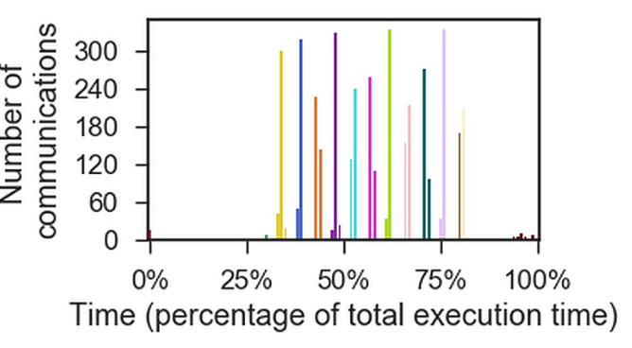
图3 timestamp聚类示意图
- 使用调用hwloc_set_cpubind函数或设置numactl环境变量，完成线程映射。
遍历计算映射得到的map，使用hwloc库或者numactl将线程一一绑定至核。
3. 实验结果
本研究基于32核服务器运行NAS Parallel Benchmark程序集。
服务器配置如下：
2numa节点，每个节点8核（每个核心为Intel Xeon E7-4809 v4 @ 2.10GHz）
每个核两个线程，共计16核32线程，16GB DRAM。
测试用NPB测试集的三个应用程序：
CG-含有不规则的长距离通信
SP-5对角线方程组
BT-3对角线方程组，计算与通信较平衡
实验采用3种映射算法：
Compact: Openmp内置映射策略，第i个线程放置第i个核心上。
Eagermap:使用贪心策略让线程两两组对,然后重复上述步骤使两个线程对组成更大对
直到将所有线程合并为一个整体。
LMC(Locality and Memory Congestion-aware mapping):本研究使用的算法，首先基于
贪心策略使线程两两组对(增加locality),之后用时间戳聚类分配线程到不同节点（缓解内存拥塞）。
图4使用32线程三种算法测试结果对比
结论:线程数越高memory congestion的影响越大，LMC的优化效果越明显。对于NPB测试集的应用程序来说，CG这种通信密集型程序最容易发生内存拥塞，SP次之，BT的通信与计算相当,因此LMC对CG的效果最明显，对于BT几乎没有缓解内存拥塞方面的效果.
三、下一步的工作计划
2020.07~2020.08：在现有实验的基础上，继续优化当前映射算法。
- 由于LMC算法的线程组队步骤借鉴Eagermap的贪心策略，但LMC相较于Eagermap提升并不明显，需要继续优化改进，并进行更多的实验测试。

2020.9~2020.12：在现有研究基础之上，寻找合适的创新点，进一步优化现有机制，达到更好的实验效果。
- 可从识别内存拥塞特征入手，更准确的识别内存拥塞时间段，从而更有效的缓解访问内存延迟高的问题
2020.12~2021.03：撰写毕业论文。
四、指导教师评语

签名： 日期： 年 月 日

五、中期考核结果（请在相应等级后的“（）”内打“√”，并给出评语和修改意见）

考核结果： 优秀（≥90分）（ ）; 良好（80∼89分）（ ）;
中等（60∼79分）（ ）； 不合格（<60分）（ ）
评语：

修改意见：

中期考核专家小组签名：
组长
成员
时间： 年 月 日

